Министерство науки и высшего образования Российской Федерации

Федеральное государственное автономное образовательное учреждение

высшего образования

«СЕВЕРО-КАВКАЗСКИЙ ФЕДЕРАЛЬНЫЙ УНИВЕРСИТЕТ»

Институт цифрового развития

Кафедра инфокоммуникаций

**ОТЧЕТ**

**ПО ПРАКТИЧЕСКОЙ РАБОТЕ №1**

**дисциплины «Алгоритмизация»**

|  |  |  |  |
| --- | --- | --- | --- |
|  | | Выполнил:  Кожуховский Виктор Андреевич  1 курс, группа ИВТ-б-о-22-1,  09.03.01 «Информатика и вычислительная техника», направленность (профиль) «Программное обеспечение средств вычислительной техники и автоматизированных систем  », очная форма обучения  _______________________________  (подпись) | |
|  | | Руководитель практики:  Воронкин Роман Александрович  _______________________________  (подпись) | |
|  | |  | |

Отчет защищен с оценкой ___________ Дата защиты__________________

Ставрополь, 2023 г.

Порядок выполнения работы:

Выполнил задание 16:

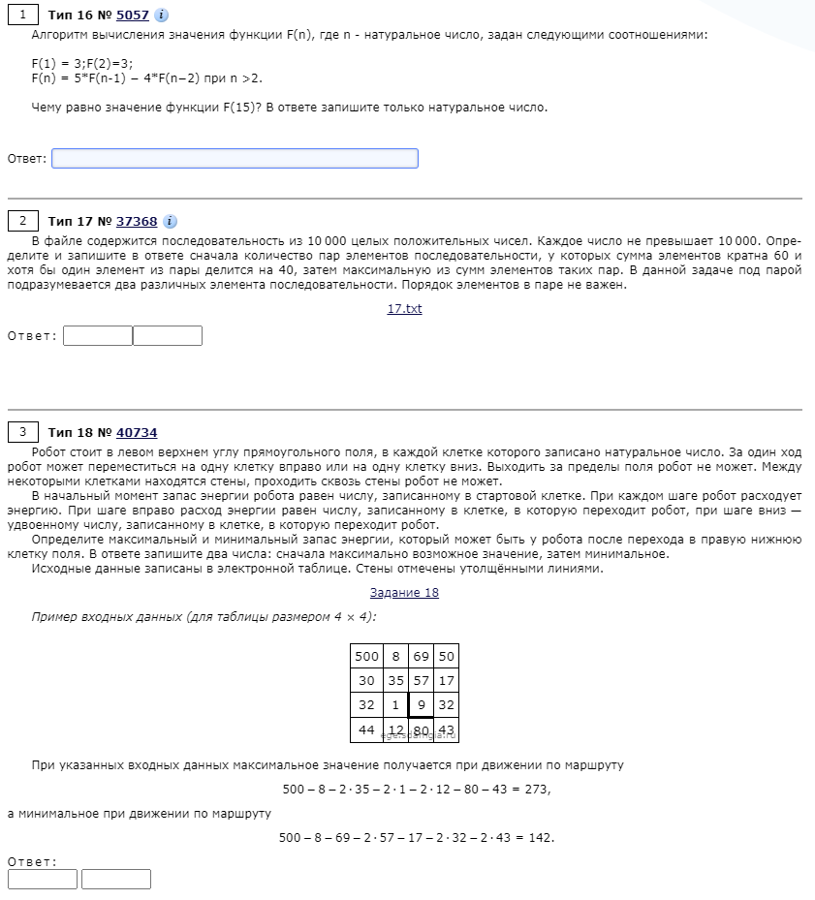

Рисунок 1. Условие задания 16

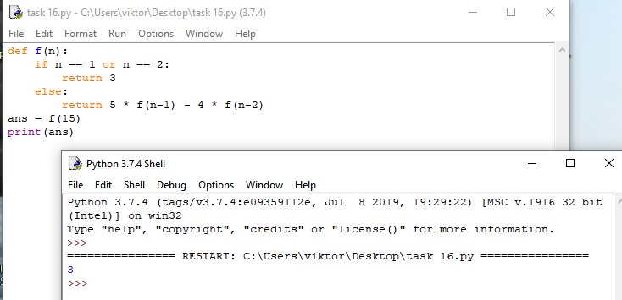

Рисунок 2. Код для решения задания 16

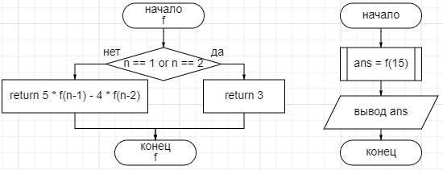

Рисунок 3. Блок-схема решения задания 16

Выполнил задание 17:



Рисунок 4. Условие задания 17

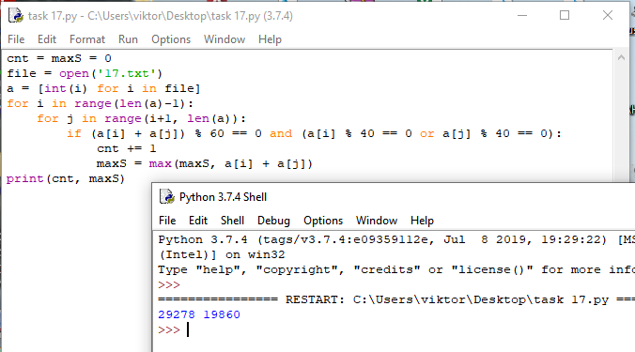

Рисунок 5. Код для решения задания 17

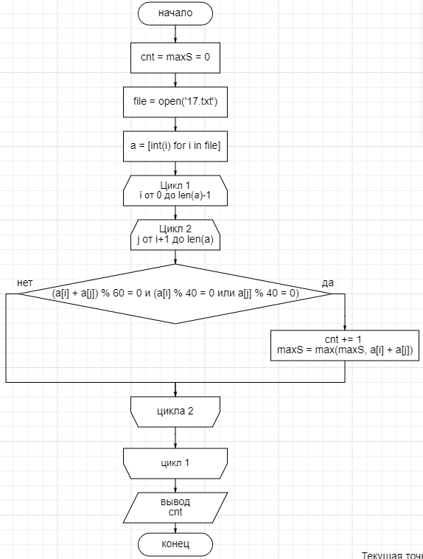

Рисунок 6. Блок-схема решения задания 17

Выполнил задание 18:

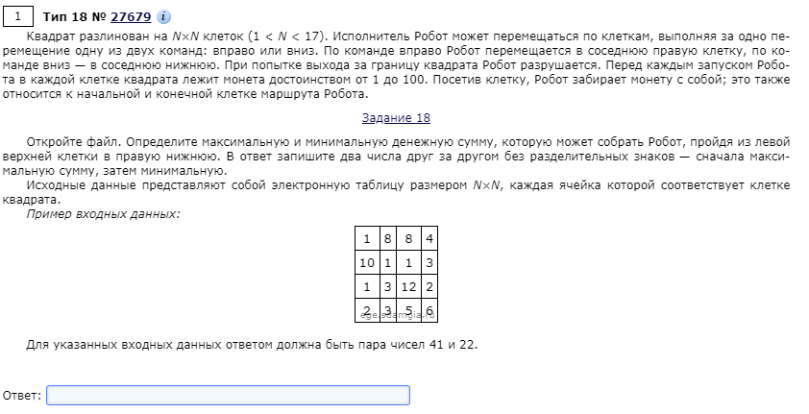

Рисунок 7. Условие задания 18

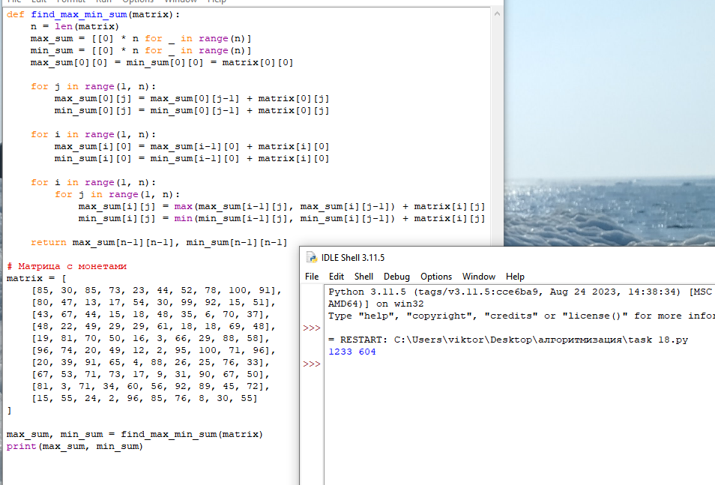

Рисунок 8. Код для решения задания 18

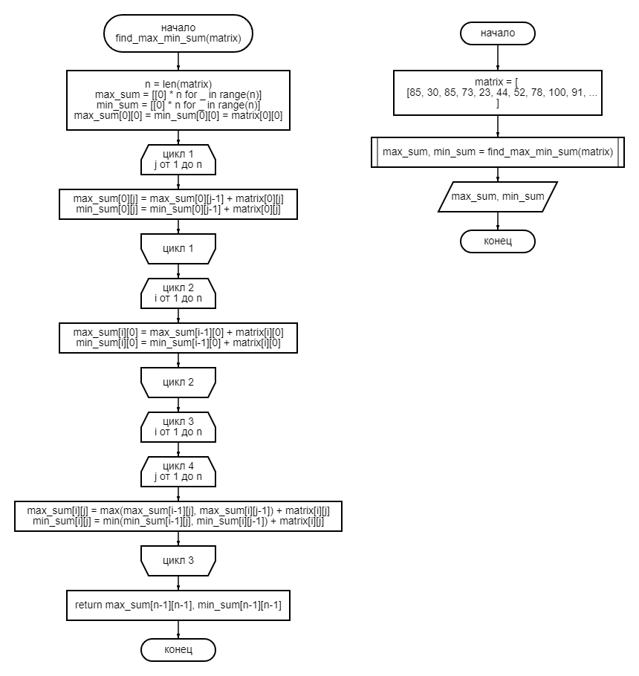

Рисунок 9. Блок-схема решения задания 18